ニュースページ

2017年12月： 台湾の力技科技工程股份有限公司が台南に建設する液状産業廃棄物焼却炉排ガス処理設備にφ150 x 3000mmLのセラミック・フィルター・エレメント1050本納入。

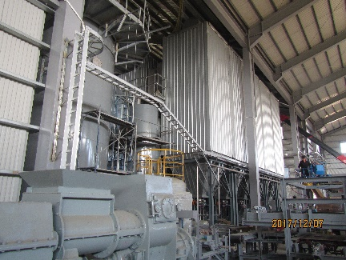
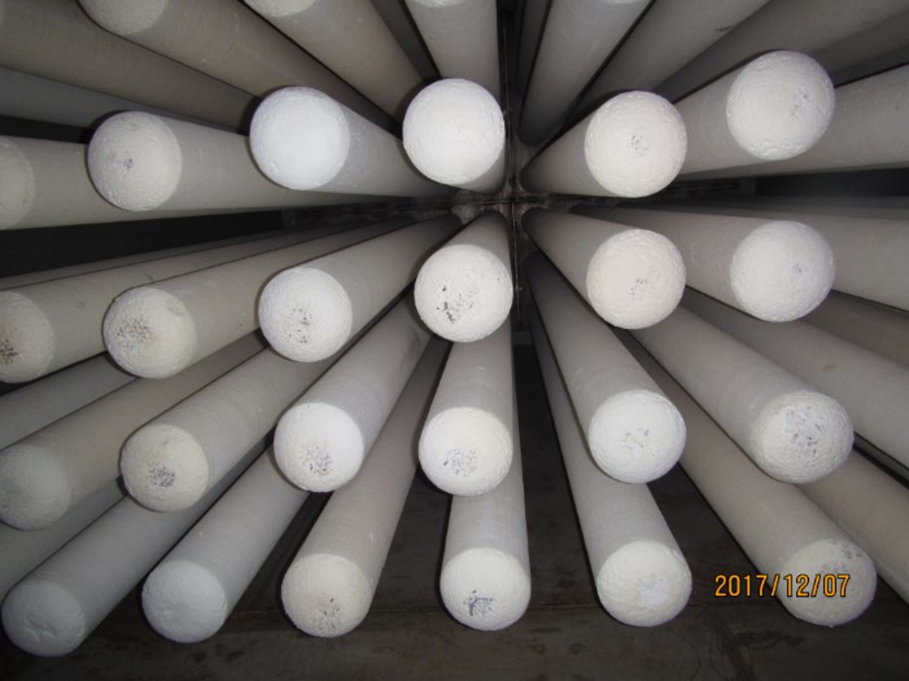
取付後のセラミック・フィルター
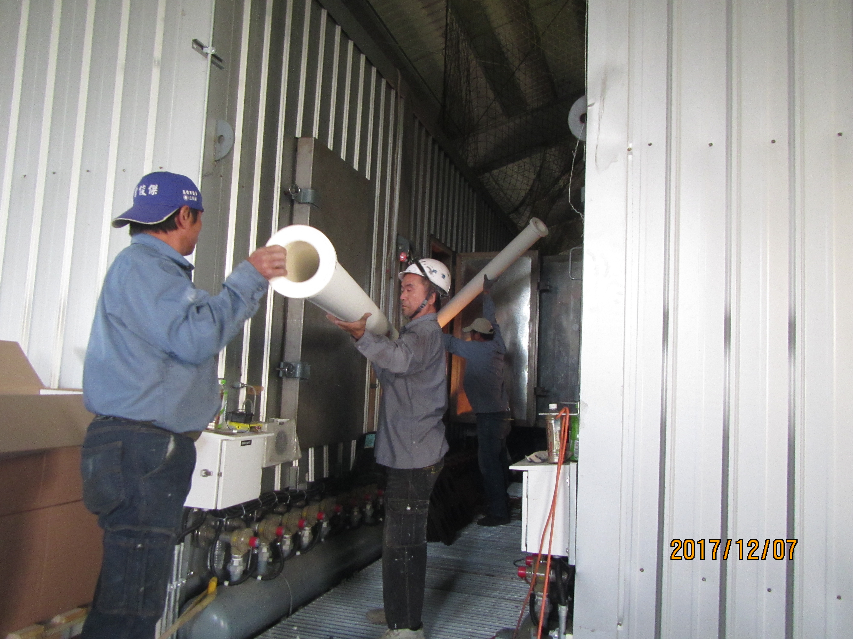
エレメント搬入
セラミック・フィルター
集塵機

カタログ：「Purefrax TDS Rev 1 12.01.2016(和訳)-R1」

2018年5月： 台湾の力技科技工程股份有限公司と提携し、N板ガラスマレーシア工場のガラス溶融炉排ガス処理設備を受注。

本件設備は、触媒担持セラミック・フィルター・エレメント(弊社製品名トリフィル)を用いて、ガラス溶融炉排ガスの除塵と酸性ガス中和、そしてNOｘ除去を酸性ガス反応塔と集塵機のみで簡潔に達成する設備で、設置コストのみならずランニングコストも低減できる。

触媒担持セラミック・フィルター・エレメントのカタログ：「TopFrax, Haldor Topsoe catalytic ceramic filter(和訳)」「Catalytic filtration reference list(和訳)」

2018年8月： 北海道の都市ごみガス化炉に、体液溶解性セラミック繊維フィルター・エレメント(バイオフィル)φ150 x 3000mmLを600本納入。

2019年7月： N板ガラスマレーシア工場のガラス溶融炉排ガス処理設備本体組み立て開始。触媒担持セラミック・フィルター・エレメント(トリフィル)1840本納入。
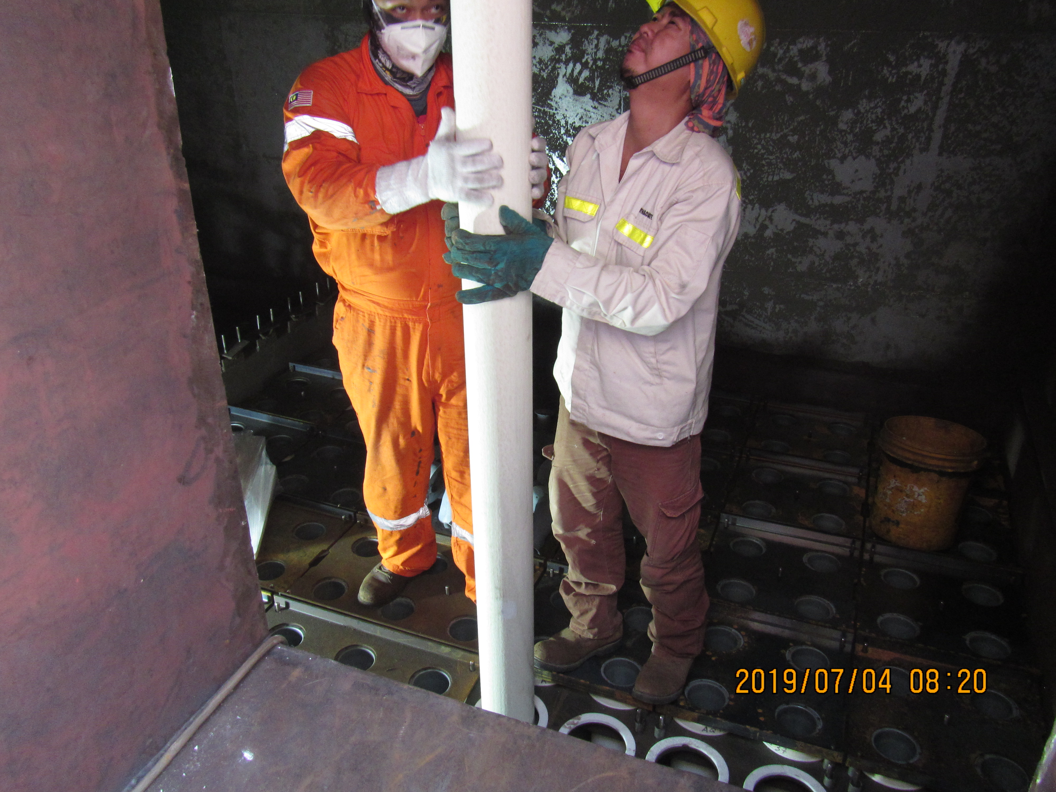
触媒担持セラミック・フィル
ター挿入
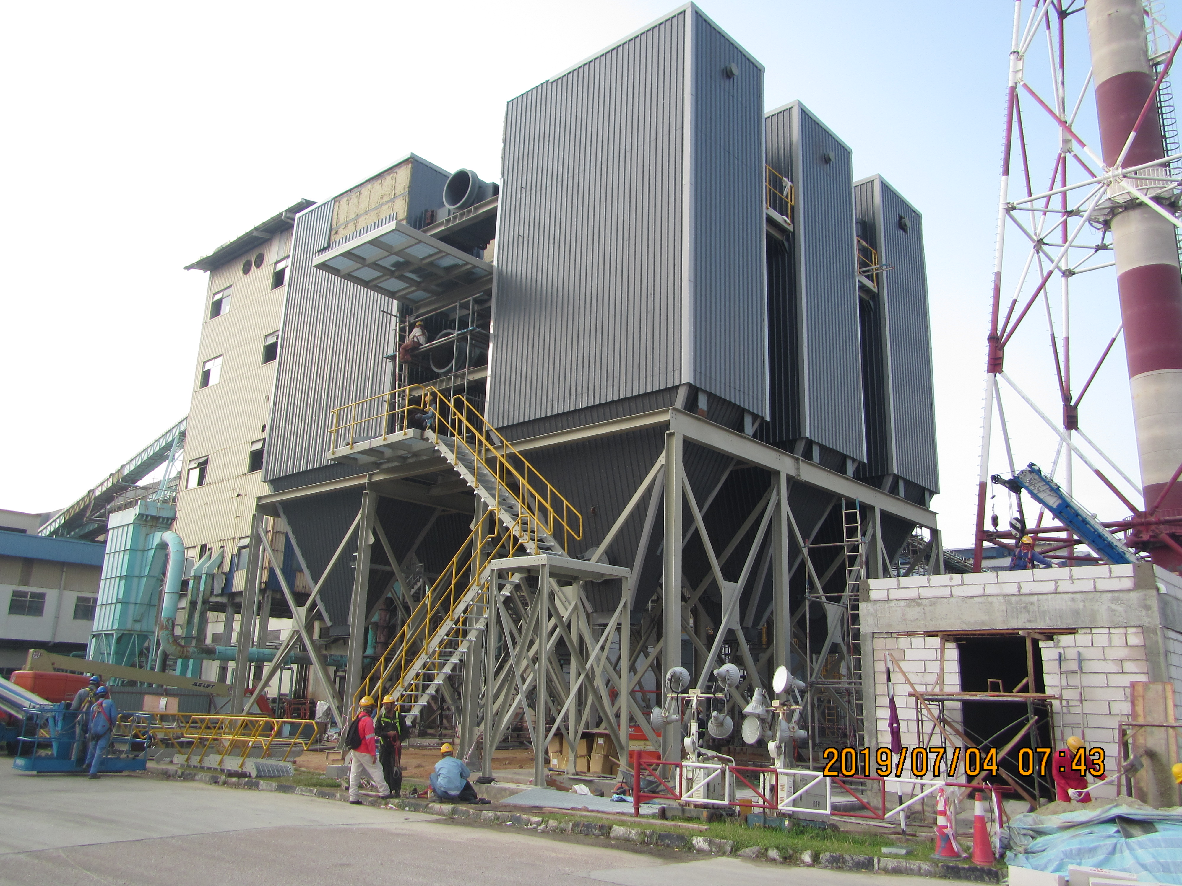
バグハウス据付完了
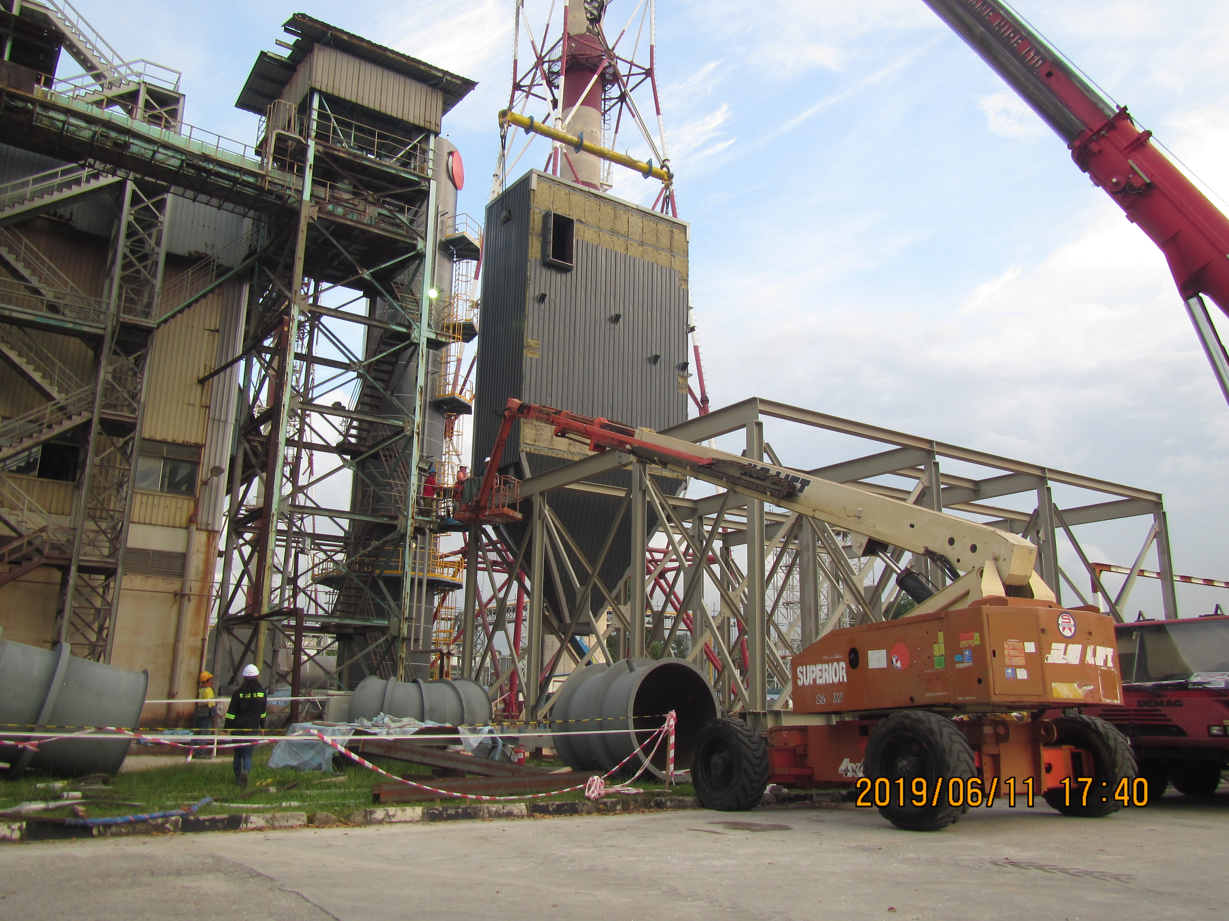
バグハウス据付開始

2020年3月： コロナのためマレーシアのN板ガラスプロジェクト中断。

2020年6月： 静岡県の都市ごみガス化炉にφ60 x 1500mmLセラミック・フィルター・エレメント1450本納入。

2021年3月： 三重県のバイオマスガス化発電設備にφ60 x 1500mmLセラミック・フィルター・エレメント72本納入。

2021年3月： 宮城県の産廃焼却炉に触媒担持セラミック・フィルター・エレメント(トリフィル)66本納入。(同月の宮城県沖地震で破損した分の交換)。

触媒担持セラミック・フィルター・エレメントは200℃前後で排ガス中のダイオキシンを99％以上の効率で分解。

本件設備の運転状況は下記の通り。
エレメントのサイズ： φ150 x 3,000mmL
数量: 216
運転開始: 2013年6月
集塵機出側ガス量: 20,000 – 25,000 Nm³/h
運転温度: 220°C
濾過風速: 0.96 – 1.02 m/min
入側ダイオキシン濃度: 10 - 15 ng DE/Nm³ @ 10% O₂ dry
出側ダイオキシン濃度: 0.075 ± 0.02 ng DE/Nm³ @ 10% O₂ dry
ダイオキシン分解効率: 99.25 %

